CEDEARS
Hemos clasificado los CEDARS en función de:
- Promedio de pesos operados en cinco ruedas superior a $ 10.000.000.
- Retorno en 5 ruedas positivo.
- RATIO mayor a 4.50. El RATIO expresa la relación entre el retorno esperado y la volatilidad.
Queremos cuantificar cuanto retorno nos llevaríamos por unidad de riesgo.
Los RATIOs más altos son los preferidos.

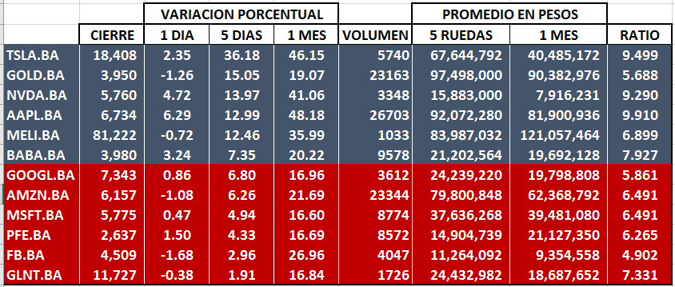

TSLA $ 18.408

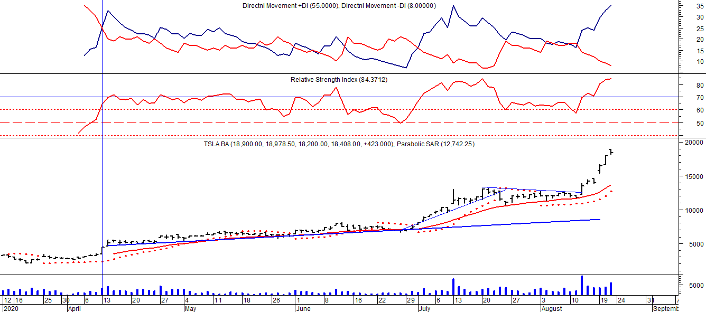

Compra el 14/04 en $ 5.500.

GOLD $ 3.95.

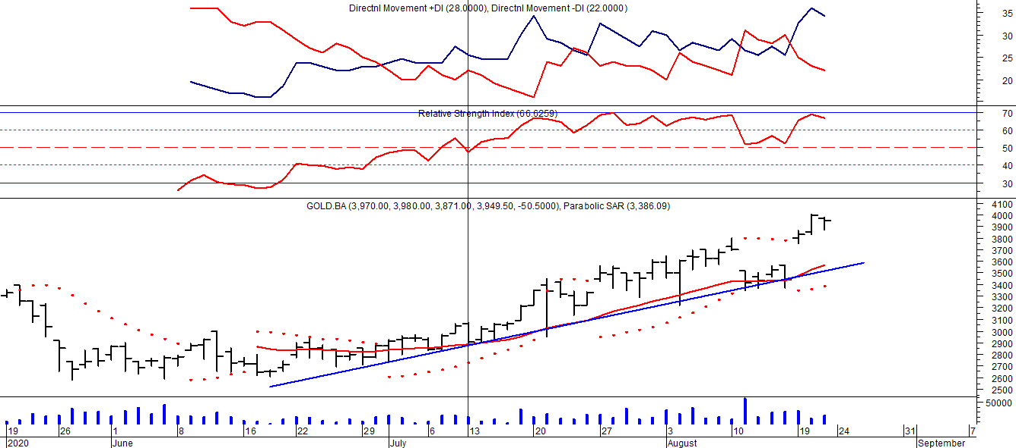

Comprados el 13/07 en $ 3.00.

NVDA $ 5.760

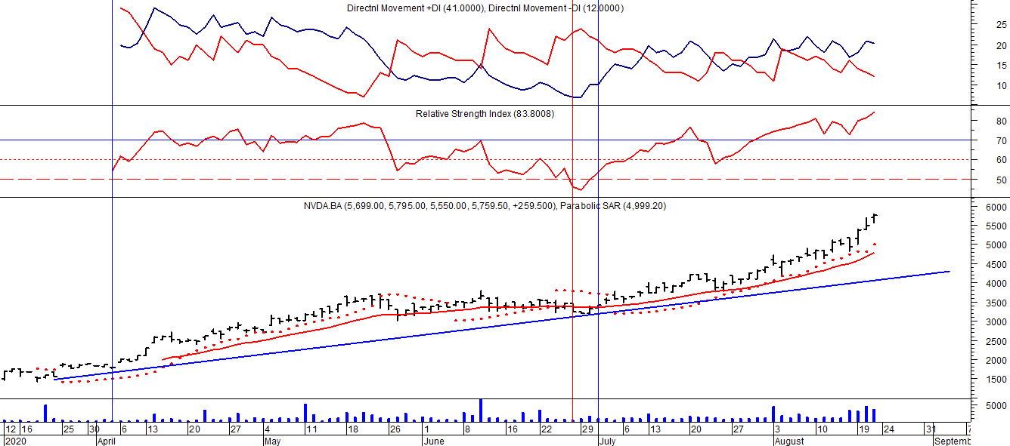

Comprados el 02/07 en $ 3.550.

AAPL$ 6.734.

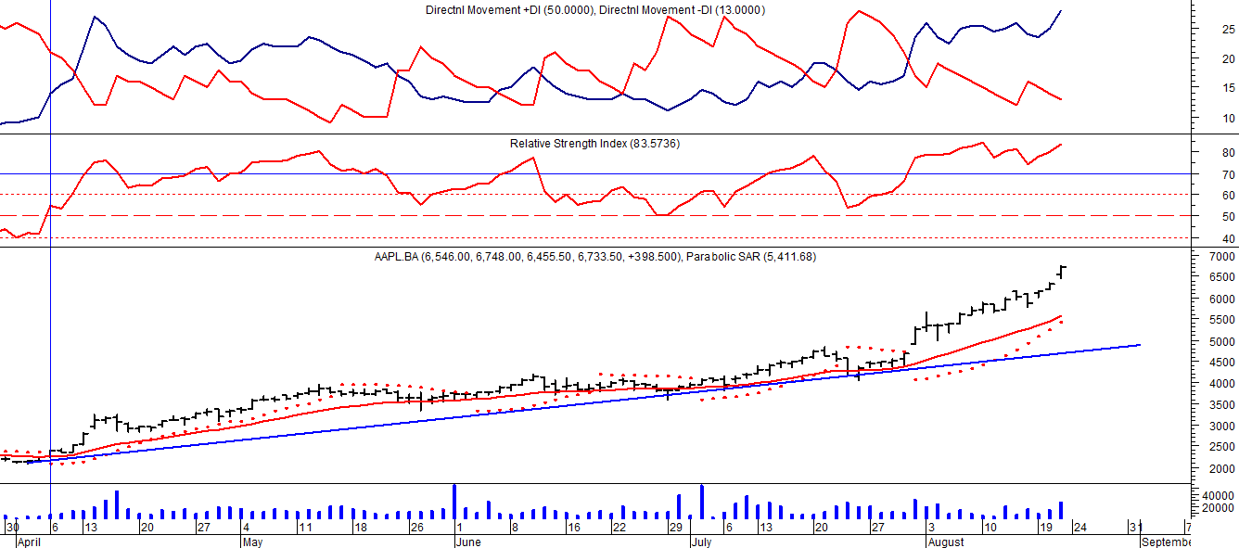

Compra el 07/04 en $ 2.400.

MELI $ 81.222.

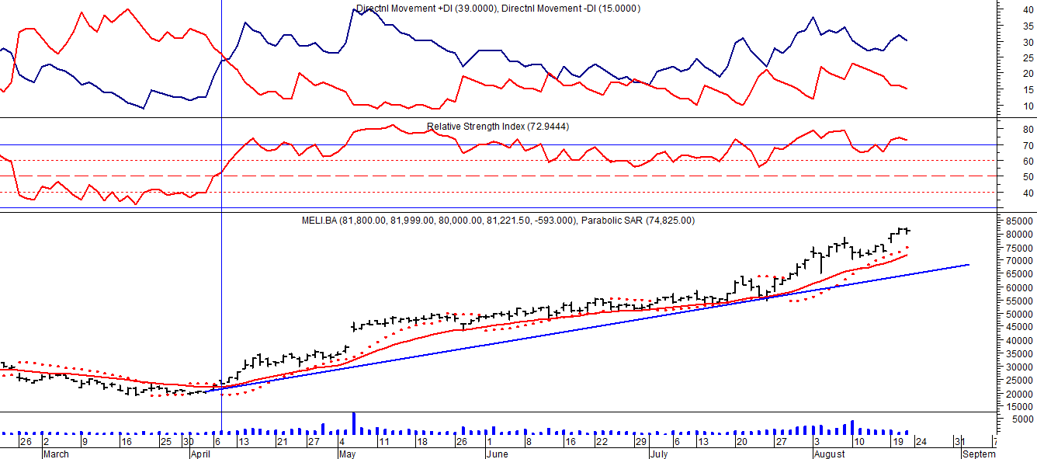

Compra el 08/04 en $ 25.000.

BABA $ 3.980.

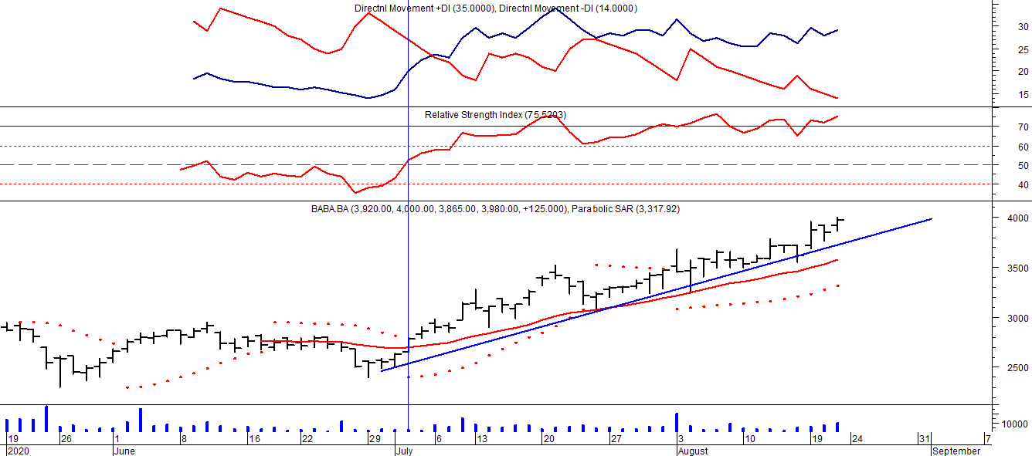

Compra el 02/07 en $ 2.700.

